112學年度~家長日~二年級
＊英文老師：Ms.Tseng
＊授課班級:207~210
＊介紹課本、習作
＊教學活動:繪本、歌曲、節慶活動（Moon Festival）
＊教學目標:1.聽: 辨認字母的發音、簡單生活用語
2.說:回答問題，運用多元的素材(故事對話、歌曲)
3.讀:唸出單字及韻文
4.寫:字母大小寫能寫在正確的位子
家長配合:1.文具(紅、藍、螢光筆)
2.課本指定處簽名

課本聽力 | ＊英語日專區
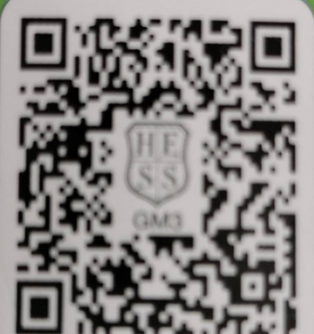 | 